UI仕様：酒場

更新履歴
2006/01/27：副官雇用画面を追加
※正式サービス以前の更新履歴は削除

概要
酒場でのコマンドに使用する画面について記述する。

目次
１． 船員募集画面 5
１－１． 概要 5
１－１－１． 画面 5
１－１－２． 表示に必要なデータ 5
１－１－３． バルーン表示 5
１－１－４． 詳細情報ウィンドウ表示 5
１－２． 画面説明 5
１－２－１． 画面ヘッダ 5
１－２－２． 決定系ボタン 5
１－２－３． 募集船員リスト 6
１－２－４． 募集数サムネイル 6
１－２－５． 募集予定サムネイル 6
１－２－６． 募集後の船員 6
１－２－７． 金額 6
１－３． 操作説明 6
１－３－１． 船員種類選択 6
１－３－２． 募集 6
１－３－３． 募集の取消 6
１－３－４． 「決定」ボタン 6
１－３－５． 「戻る」ボタン 6
２． 船員解雇画面 7
２－１． 概要 7
２－１－１． 画面 7
２－１－２． 表示に必要なデータ 7
２－１－３． バルーン表示 7
２－１－４． 詳細情報ウィンドウ表示 7
２－２． 画面説明 7
２－２－１． 画面ヘッダ 7
２－２－２． 決定系ボタン 7
２－２－３． 解雇数 8
２－２－４． 解雇後の船員数 8
２－２－５． 解雇説明文 8
２－２－５－１． 【現在の船員数】＞【乗船の必要船員数】の場合 8
２－２－５－２． 【現在の船員数】≦【乗船の必要船員数】の場合 8
２－３． 操作説明 8
２－３－１． 数値（解雇数）入力 8
２－３－２． 「決定」ボタン 8
２－３－２－１． 解雇後の船員数が必要船員数より少ない場合 8
２－３－２－２． そうで無い場合 8
２－３－３． 「戻る」ボタン 8
３． 贈り物画面 9
３－１． 概要 9
３－１－１． 画面 9
３－１－２． 表示に必要なデータ 9
３－１－３． バルーン表示 9
３－１－４． 詳細情報ウィンドウ表示 9
３－２． 画面説明 9
３－２－１． 画面ヘッダ 9
３－２－２． 決定系ボタン 9
３－２－３． 贈り物候補 9
３－３． 操作説明 10
３－３－１． 贈り物候補選択 10
３－３－２． 「決定」ボタン 10
３－３－３． 「戻る」ボタン 10
４． 冒険談画面（分類選択） 11
４－１． 概要 11
４－１－１． 画面 11
４－１－２． 表示に必要なデータ 11
４－１－３． 表示する発見物分類の条件 11
４－１－４． バルーン表示 11
４－１－５． 詳細情報ウィンドウ表示 11
４－２． 画面説明 11
４－２－１． 画面ヘッダ 11
４－２－２． 決定系ボタン 11
４－２－３． 分類リスト 12
４－２－４． 未報告総数 12
４－２－５． 発見数 12
４－２－６． 代表発見物 12
４－３． 操作説明 12
４－３－１． 分類選択 12
４－３－２． 分類決定 12
４－３－３． 「決定」ボタン 12
４－３－４． 「戻る」ボタン 12
５． 冒険談画面（発見物閲覧） 13
５－１． 概要 13
５－１－１． 画面 13
５－１－２． 表示に必要なデータ 13
５－１－３． バルーン表示 13
５－１－４． 詳細情報ウィンドウ表示 13
５－２． 表示説明 13
５－２－１． 画面ヘッダ 13
５－２－２． 決定系ボタン 13
５－２－３． 分類 14
５－２－４． 発見物リスト 14
５－２－５． 発見物スチルと枠 14
５－２－６． 発見物説明文 14
５－２－７． 価値 14
５－２－８． 報告状態 14
５－３． 操作説明 14
５－３－１． リスト選択 14
５－３－２． 「決定」ボタン 14
５－３－３． 「戻る」ボタン 14
６． 注文画面 15
６－１． 概要 15
６－１－１． 画面 15
６－１－１－１． デフォルト（選択前・取消後） 15
６－１－１－２． メニュー選択後 15
６－１－２． 表示に必要なデータ 16
６－１－３． バルーン表示 16
６－１－４． 詳細情報ウィンドウ表示 16
６－２． 画面説明 16
６－２－１． 画面ヘッダ 16
６－２－２． 決定系ボタン 16
６－２－３． メニューリスト 16
６－２－４． 飲み物 16
６－２－５． 食べ物 16
６－２－６． 行動力 16
６－２－７． 金額 17
６－３． 操作説明 17
６－３－１． メニュー選択 17
６－３－２． 選択した飲み物・食べ物の取消 17
６－３－３． 「決定」ボタン 17
６－３－４． 「戻る」ボタン 17
７． 注文画面（船員用） 18
７－１． 概要 18
７－１－１． 画面 18
７－１－２． 表示に必要なデータ 18
７－１－３． バルーン表示 18
７－１－４． 詳細情報ウィンドウ表示 18
７－２． 画面説明 18
７－２－１． 画面ヘッダ 18
７－２－２． 決定系ボタン 18
７－２－３． 注文データ 19
７－２－４． 船員数 19
７－２－５． 金額 19
７－３． 操作説明 19
７－３－１． 「決定」ボタン 19
７－３－２． 「戻る」ボタン 19
８． 注文画面（酒場女用） 20
８－１． 概要 20
８－１－１． 画面 20
８－１－２． 表示に必要なデータ 20
８－１－３． バルーン表示 20
８－１－４． 詳細情報ウィンドウ表示 20
８－２． 画面説明 20
８－２－１． 画面ヘッダ 20
８－２－２． 決定系ボタン 20
８－２－３． 注文データ 20
８－２－４． 金額 21
８－３． 操作説明 21
８－３－１． 「決定」ボタン 21
８－３－２． 「戻る」ボタン 21
９． 副官雇用画面 22
９－１． 概要 22
９－１－１． 画面 22
９－１－２． 表示に必要なデータ 22
９－１－３． バルーン表示 22
９－２． 画面説明 22
９－２－１． 画面ヘッダ 22
９－２－２． 決定系ボタン 22
９－２－３． 副官リスト 22
９－２－４． 副官モデル 23
９－２－５． 金額 23
９－３． 操作説明 23
９－３－１． 副官候補選択 23
９－３－２． 「決定」ボタン 23
９－３－３． 「戻る」ボタン 23

船員募集画面

概要

画面
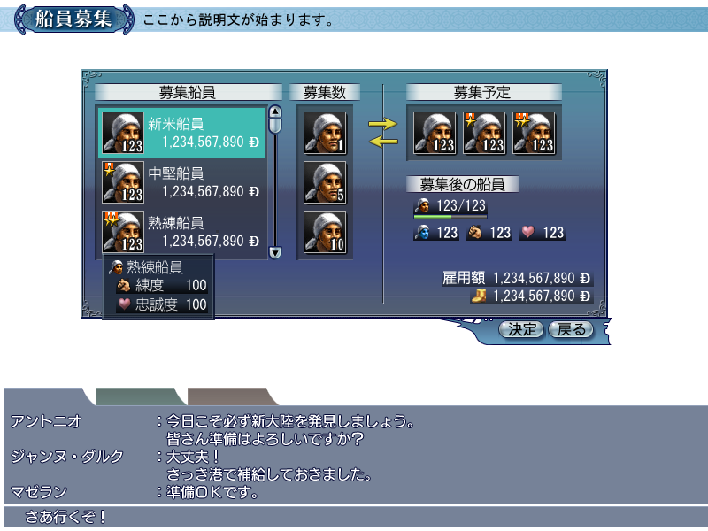

表示に必要なデータ
酒場客が提示した新米、中堅、熟練船員の各々の人数、練度、忠誠度
現在の船員数、疲労度、練度、忠誠度
乗船の船室容量、乗船の必要船員数
所持金

バルーン表示
COMMON_SAILOR_NUMBER_NEED：『船員数（必要船員数 %d）』（表示場所：船室セット）
COMMON_SAILOR_TIRED：『疲労度』（表示場所：疲労度）
COMMON_SAILOR_DEXTERITY：『練度』（表示場所：練度）
COMMON_SAILOR_LOYALTY：『忠誠度』（表示場所：忠誠度）
COMMON_HOLD_MONEY：『所持金』（表示場所：所持金）

詳細情報ウィンドウ表示
DIWSailor：船員詳細情報ウィンドウ（表示場所：船員スチル上全て）

画面説明

画面ヘッダ
タイトル：scrtitle_0055_*：『船員募集』
説明文：BAR_TITLE_EMPLOY_SAILOR：『募集する船員を決定してください』

決定系ボタン
okbutton_0000_**：『決定』
okbutton_0001_**：『戻る』

「決定」ボタンは最初Disable。以下の条件を満たせばNormalとなりクリック可能
条件１：船員を１人でも雇う（募集予定に移す）
条件２：【募集後の船員数】≦【乗船の船室容量】（通常、操作で制限しているため超えることはない）
条件３：【雇用額】≦【所持金】

募集船員リスト
項目文字列：COMMON_SAILOR_EMPLOY：『募集船員』
上から順に新米船員、中堅船員、熟練船員の
スチル、募集可能人数（スチルに重ねて表示）、１人の雇用額
を表示する。ただし、募集可能人数が0の場合スチルをDisable表示し、文字、金額を灰色表示する（クリックは可能）。デフォルトでは一番上（新米船員）が選択された状態。

募集数サムネイル
項目文字列：COMMON_EMPLOY_NUMBER：『募集数』
選択した募集船員種類スチルを表示し、人数として上から順に1,5,10をスチルに重ねて表示する。
募集可能数より大きい数字のスチルと、船室容量の空きより大きい数字のスチルはDisableとしてクリック不可とする。

募集予定サムネイル
項目文字列：COMMON_INTEND_TO_EMPLOY：『募集予定』
募集予定の船員を、種類ごとにスチルと募集数を表示する。左から順に新米船員、中堅船員、熟練船員を表示する。ただし、募集予定数が0の場合、スチルも表示しない。

募集後の船員
項目文字列：COMMON_SAILOR_AFTER_EMPLOY：『募集後の船員』
募集予定サムネイルに入れた船員を募集した場合の情報（当然、デフォルトでは今の情報）として、
船室セット、疲労度、練度、忠誠度
を表示する（疲労度、練度、忠誠度の計算方法は..\..\詳細仕様\040211酒場客.doc参照）。

金額
雇用額（COMMON_COST_EMPLOY：『雇用額』：『雇用額』）
【雇用額】＞【所持金】の場合、赤色(R,G,B)=(255,160,128)で表示。
所持金（バルーン表示あり）

操作説明

船員種類選択
募集船員リストをクリック、もしくは、↑↓キーで船員種類を選択する。

募集
募集数サムネイルのスチルをクリックすることで、船員を募集する（募集予定サムネイルに移す）。

募集の取消
募集予定サムネイルのスチルをクリックすることで、募集予定から取り消す。

「決定」ボタン
募集予定に移した船員を雇う処理を行い、船員募集画面を閉じる。

「戻る」ボタン
何もせず、船員募集画面を閉じる。

船員解雇画面

概要

画面
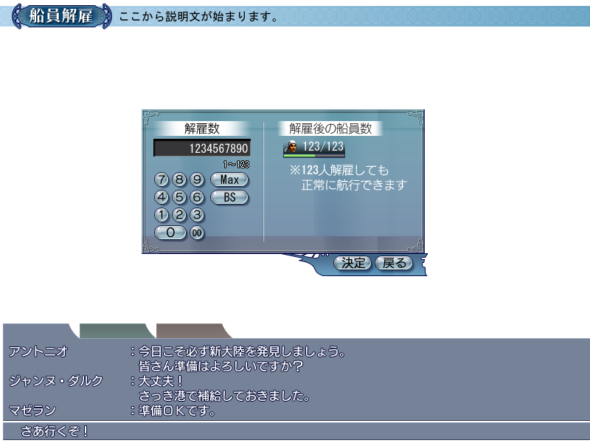

表示に必要なデータ
現在の船員数
乗船の船室容量
乗船の必要船員数

バルーン表示
STATUS_SAILOR_NUMBER_02：『船員数（必要船員数 %d）』（表示場所：船室セット）

詳細情報ウィンドウ表示
なし

画面説明

画面ヘッダ
タイトル：scrtitle_0056_*：『船員解雇』
説明文：BAR01：『解雇する船員数を決定してください。』

決定系ボタン
okbutton_0000_**：『決定』
okbutton_0001_**：『戻る』

「決定」ボタンは最初Disable。1≦【解雇数】≦【現在の船員数】の場合、Normal状態となりクリックが可能。

解雇数
項目文字列：BAR_DISCHARGE_NUMBER：『解雇数』
直置き電卓（船員募集・解雇用）
エディット用ウィンドウ（wintext_0000_*）
入力した数字（入力適正範囲で無い場合、赤(R,G,B)=(255,160,128)で表示）
入力適正範囲 1 ～ 【現在の船員数】－１
電卓用ボタン

解雇後の船員数
項目文字列：BAR_AFTER_DISCHARGE：『解雇後の船員数』
船員セット（バルーン表示あり）
【解雇後の船員数】＜【乗船の必要船員数】の場合、数字を赤色で表示する。

解雇説明文

【現在の船員数】＞【乗船の必要船員数】の場合
BAR_EXPLAIN_FIRE_SAILOR：『※%d人解雇しても\n 正常に航行できます』
（%dは【現在の船員数】－【乗船の必要船員数】
を表示する。

【現在の船員数】≦【乗船の必要船員数】の場合
BAR_EXPLAIN_NOT_NORMAL_SAILING：『※これ以上解雇すると\n 正常に航行できません』
を表示する。

操作説明

数値（解雇数）入力
電卓を使用して数値を指定する。
指定した数字は、電卓上部のエディット用ウィンドウに反映する。また、その値を用いて、解雇後の船員数を計算し、表示を更新する。

「決定」ボタン

解雇後の船員数が必要船員数より少ない場合
【MBYesNo】BAR05：『このままでは正常な航行ができません。よろしいですか？』
を表示する。

（Ａ）「はい」の場合
指定した【解雇数】の船員を解雇する処理を行い、【MBYesNo】と船員解雇画面を閉じる。

（Ｂ）「いいえ」の場合
【MBYesNo】を閉じ、船員解雇画面に戻る。

そうで無い場合
指定した【解雇数】の船員を解雇する処理を行い、【MBYesNo】と船員解雇画面を閉じる。

「戻る」ボタン
何もせず、船員募集画面を閉じる。

贈り物画面

概要

画面
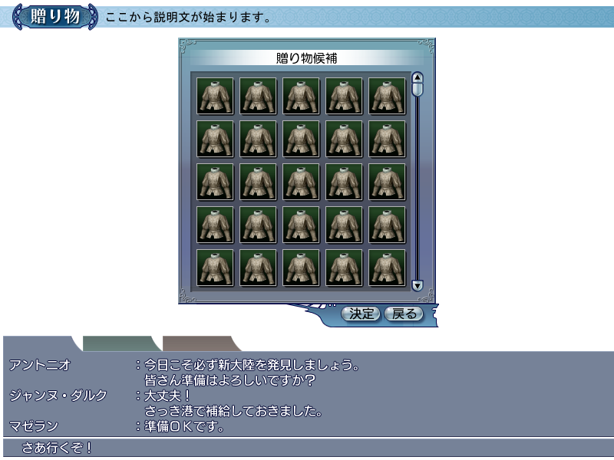

表示に必要なデータ
所持装備品データ

バルーン表示
なし

詳細情報ウィンドウ表示
詳細情報ウィンドウ（装備品－金額なし）（表示場所：贈り物候補サムネイル）

画面説明

画面ヘッダ
タイトル：scrtitle_0057_*：『贈り物』
説明文：BAR02：『彼女にプレゼントする贈り物を選んでください。』

決定系ボタン
okbutton_0000_**：『決定』
okbutton_0001_**：『戻る』

贈り物候補
所持装備品データのうち、【細分】が「装身具」、もしくは、女性専用の「体装備品」のもののみサムネイルに並べる（詳細情報ウィンドウ表示あり）。

操作説明

贈り物候補選択
表示された装備品のなかから贈りたいものをひとつ選択する（デフォルト状態では一番左上のものが選択されている）。
※贈ることのできる装備品が１つも無いときはこの画面に入る前にエラーメッセージを表示してメイン画面に戻す。

「決定」ボタン
選択している装備品を酒場女に贈る処理をして「贈り物画面」を閉じる。

「戻る」ボタン
何もせず、「贈り物画面」を閉じる。

冒険談画面（分類選択）

概要

画面
画面レイアウトは発見物画面（分類選択）（UI仕様：203冒険.doc参照）と同じ。
以下、異なる部分を緑色で記述。
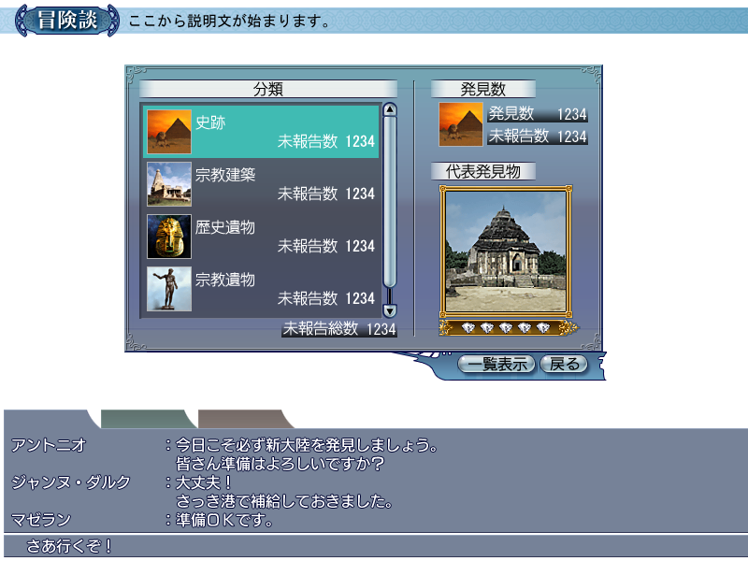

表示に必要なデータ
PCデータの発見履歴の
発見総数、分類ごとの発見数と未報告数＋再発見数、
発見済み発見物の中で最も価値の高い発見物のスチル、価値

表示する発見物分類の条件
条件１：【発見履歴】が発見済み
条件２：現在遂行中のクエストの対象発見物でない

バルーン表示
なし

詳細情報ウィンドウ表示
文字列だけの詳細情報ウィンドウ⇒直に表示するため削除

画面説明

画面ヘッダ
タイトル：scrtitle_0058_*：『冒険談』
説明文：BAR_TITLE_ADVENTURE_STORY_GENRE：『彼女に語る冒険談の…』

決定系ボタン
okbutton_0000_**：『決定』
okbutton_0001_**：『戻る』

「決定」ボタンは、未報告発見物が０の分類を選択している場合Disableとなりクリック不可。

分類リスト
項目文字列：COMMON_GENRE：『分類』
表示する発見物が１つでもある発見物分類のスチル、分類名、未報告数（文字列：COMMON_DISCOVERY_NO_REPORT_NUM_DATA：『未報告数 %4d』／その分類の発見済み発見物のうち、未報告発見物と再発見発見物の合計。ただし、未報告のクエスト対象発見物は数に入れない⇒クエスト対象も含む）を表示する。
デフォルトは一番上に表示されている分類が選択されている。
未報告数が０の場合、スチルをDisable、文字を灰色表示にする（クリックは可能）。

未報告総数
未報告総数（COMMON_DISCOVERY_TOTAL_NO_REP_NUM_DATA：『未報告総数 %4d』／発見物全てのうち、未報告発見物と再発見発見物の合計。ただし、未報告のクエスト対象発見物は数に入れない⇒クエスト対象も含む）を表示する。未報告総数が０の場合、数字を赤色表示する。

発見数
項目文字列：COMMON_DISCOVERY_NUM：『発見数』
選択した発見物分類のスチルと発見数（文字列：COMMON_DISCOVERY_NUM：『発見数』／選択している分類の発見済み発見物の数）、未報告数（文字列：COMMON_DISCOVERY_NO_REPORT_NUM：『未報告数』／選択している分類の発見済み発見物のうち、未報告発見物と再発見発見物の合計。ただし、未報告のクエスト対象発見物は数に入れない⇒クエスト対象も含む）を表示する。
未報告数が０の場合、数字を赤色表示する。

代表発見物
項目文字列：COMMON_DISCOVERY_MAIN：『代表発見物』
選択した発見物分類の発見済み発見物の中で、最も価値が高い発見物（同じものが有る場合、IDが小さい発見物）の、スチルと価値（宝石）を表示する。

操作説明

分類選択
リストをクリック、もしくは↑↓キーで見たい発見物の分類を選択する。

分類決定
リストをダブルクリックすることで、選択した分類の報告可能発見物を表示する報告画面（発見物閲覧）に遷移する。

「決定」ボタン
選択した分類の報告可能発見物を表示する冒険談画面（発見物閲覧）に遷移する。

「戻る」ボタン
何もせず報告画面（分類選択）を閉じ、メイン画面に戻る。

冒険談画面（発見物閲覧）

概要

画面
画面レイアウトは発見物画面（発見物閲覧）（UI仕様：203冒険.doc参照）とほぼ同じ。
以下、異なる部分を緑色で記述。
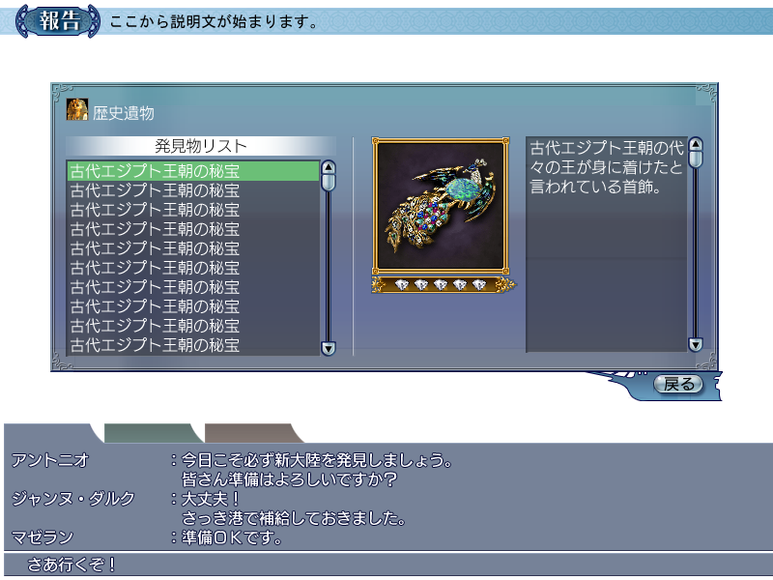

表示に必要なデータ
表示する発見物分類（冒険談画面（分類選択）より取得）
PCの発見履歴、および、報告履歴
発見物の名前
価値
説明文

バルーン表示
なし

詳細情報ウィンドウ表示
なし

表示説明

画面ヘッダ
タイトル：scrtitle_0058_*：『冒険談』
説明文：BAR_TITLE_ADVENTURE_STORY：『彼女に語る冒険談を…』

決定系ボタン
okbutton_0000_**：『決定』
okbutton_0001_**：『戻る』

分類
分類アイコンと分類名を表示する。
分類が0の場合－pmidisc_0000／ADVENTURE_DISC_GENRE_00：『史跡』
分類が1の場合－pmidisc_0001／ADVENTURE_DISC_GENRE_01：『宗教建築』
分類が2の場合－pmidisc_0002／ADVENTURE_DISC_GENRE_02：『歴史遺物』
分類が3の場合－pmidisc_0003／ADVENTURE_DISC_GENRE_03：『宗教遺物』
分類が4の場合－pmidisc_0004／ADVENTURE_DISC_GENRE_04：『美術品』
分類が5の場合－pmidisc_0005／ADVENTURE_DISC_GENRE_05：『財宝』
分類が6の場合－pmidisc_0006／ADVENTURE_DISC_GENRE_06：『化石』
分類が7の場合－pmidisc_0007／ADVENTURE_DISC_GENRE_07：『植物』
分類が8の場合－pmidisc_0008／ADVENTURE_DISC_GENRE_08：『虫類』
分類が9の場合－pmidisc_0009／ADVENTURE_DISC_GENRE_09：『鳥類』
分類が10の場合－pmidisc_0010／ADVENTURE_DISC_GENRE_10：『小型生物』
分類が11の場合－pmidisc_0011／ADVENTURE_DISC_GENRE_11：『中型生物』
分類が12の場合－pmidisc_0012／ADVENTURE_DISC_GENRE_12：『大型生物』
分類が13の場合－pmidisc_0013／ADVENTURE_DISC_GENRE_13：『海洋生物』
分類が14の場合－pmidisc_0014／ADVENTURE_DISC_GENRE_14：『街』
分類が15の場合－pmidisc_0015／ADVENTURE_DISC_GENRE_15：『陸地』
分類が16の場合－pmidisc_0016／ADVENTURE_DISC_GENRE_16：『海域』
分類が17の場合－pmidisc_0017／ADVENTURE_DISC_GENRE_17：『現象』（「現象」発見物が削除）

発見物リスト
項目文字列：ADVENTURE_DISCOVERY：『発見物』
この分類の発見物の中で、PCが発見済み、かつ未報告、もしくは再発見の発見物の名前のみが表示されるリスト。名前文字列のX座標サイズが256を超える場合、水平スクロールバーが表示される。デフォルトは一番上の発見物が選択された状態である。
クエスト対象発見物の場合、リストの文字色を「08灰色」で表示する。

発見物スチルと枠
発見物リストで選択された発見物のスチルを、枠（discframe_0000_a～i）つきで表示する。

発見物説明文
発見物の説明文を表示する。

価値
発見物の価値に応じて、宝石アイコンを表示する。
価値表示用下地をした敷き、価値の数だけ価値アイコン・宝石（pmivalue_0000）を並べ、価値より大きい箇所には価値アイコン・空（pmivalue_0001）を並べてください。

報告状態
選択されている発見物がクエスト対象発見物の場合、
COMMON_QUEST_OBJECT：『※クエスト対象』
を文字色「01赤色」で表示する。

操作説明

リスト選択
クリックして報告したい発見物を選択する。発見物が選択されたら、発見物スチルと枠、説明文、価値の表示を更新する。

「決定」ボタン
選択した発見物を語る処理を行い、冒険談画面（発見物閲覧）を閉じる。

「戻る」ボタン
報告画面（発見物閲覧）を閉じ、冒険談画面（分類選択）に戻る。

注文画面

概要

画面

デフォルト（選択前・取消後）
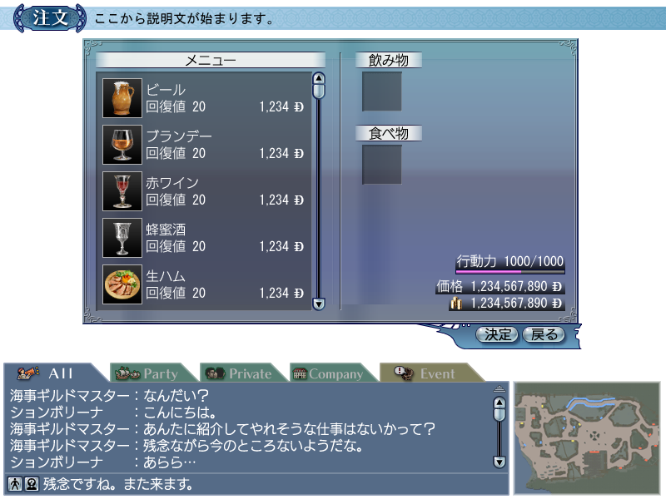

メニュー選択後
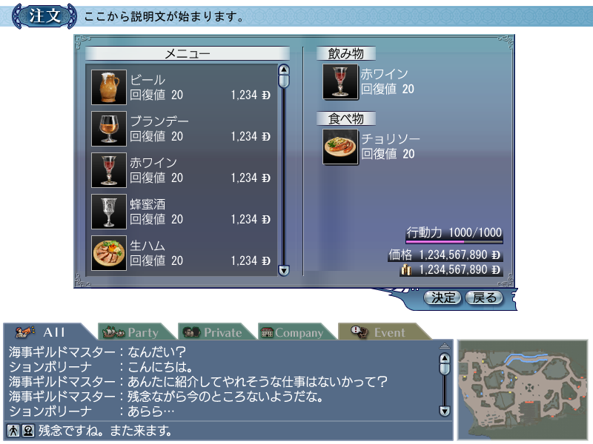

表示に必要なデータ
文化圏データ－酒メニュー（名前、回復量、価格を参照する）
各酒の種類（酒、ソフトドリンク、水タバコ、食べ物）
現在の行動力、最大行動力
所持金

バルーン表示
COMMON_HOLD_MONEY：『所持金』（表示場所：所持金）

詳細情報ウィンドウ表示
なし

画面説明

画面ヘッダ
タイトル：scrtitle_0070_*：『注文』
説明文：BAR_TITLE_ORDER：『メニューから選択してください。メニューに応じて行動力が回復します。』

決定系ボタン
okbutton_0000_**：『決定』
okbutton_0001_**：『戻る』

「決定」ボタンは最初Disable。以下の条件を満たせばNormalとなりクリック可能。
条件１：飲み物か食べ物のどちらか、もしくは両方を、クリックして移す
条件２：移したメニューの合計価格≦所持金

メニューリスト
項目文字列：BAR_MENU：『メニュー』
文化圏データの「酒メニュー」を参照し、その名前と回復値（＝強さ）（COMMON_RECOVERY_DATA：『回復値 %2d』）、【価格】をリスト表示する。値段は最大４桁。
選択できないメニューはスチルをDisable表示し、文字を灰色で表示する。表示条件は以下の通り。
【種類】が【2：ソフトドリンク】の場合：いつでも通常表示
【種類】が【0：酒】、【3：水タバコ】の場合：酔っ払いフラグがONの場合Disable表示
【種類】が【1：食事】の場合：満腹フラグがONの場合Disable表示

飲み物
項目文字列：COMMON_DRINK：『飲み物』
メニューリストで、【種類】が【0：酒】【2：ソフトドリンク】【3：水タバコ】のものをクリックした場合、ここに表示する。
スチル（デフォルトはブランクスチル）、名前、回復値（＝強さ）（COMMON_RECOVERY_DATA：『回復値 %2d』）を表示する。
飲み物と食べ物を両方選択している場合、回復値（＝強さ）の表示を２倍にし、水色表示する。

食べ物
項目文字列：COMMON_MEAL：『食べ物』
メニューリストで、【種類】が【1：食べ物】のものをクリックした場合、ここに表示する。
スチル（デフォルトはブランクスチル）、名前、回復値（＝強さ）（COMMON_RECOVERY_DATA：『回復値 %2d』）を表示する。
飲み物と食べ物を両方選択している場合、回復値（＝強さ）の表示を２倍にし、水色表示する。

行動力
行動力を数字とバーのセットで表示する（表示文字列：COMMON_ACTION：『行動力』）。
表示する値は
MIN（【現在の行動力】＋【回復する行動力（※）】, 【最大行動力】）／【最大行動力】
※【回復する行動力】は以下の通り
食べ物と飲み物を両方選択した場合：【回復する行動力】＝選択したメニューの【強さ】の合計×２
片方のみ選択した場合 ：【回復する行動力】＝選択したメニューの【強さ】

金額
COMMON_PRICE：『価格』
【所持金】（バルーン表示あり）

操作説明

メニュー選択
メニューリストをクリックすることにより、飲みたい（食べたい）ものを画面右側に移す。
【回復値（＝強さ）】＜３０のものは飲み物に、【回復値（＝強さ）】≧３０のものは食べ物になる。
クリック条件は以下の通り。
【回復値（＝強さ）】≦５の場合：いつでもクリック可能
５＜【回復値（＝強さ）】＜３０の場合：酔っ払いフラグがONの場合クリックできない
【回復値（＝強さ）】≧３０の場合：満腹フラグがONの場合クリックできない

選択した飲み物・食べ物の取消
飲み物、食べ物に表示されたスチルをクリックすることで、取り消すことができる。
取り消した後は、デフォルト同様ブランクスチルを表示する。

「決定」ボタン
選択したメニューのものを飲む（食べる）処理をし、注文画面を閉じる。

「戻る」ボタン
何もせず、注文画面を閉じる。

注文画面（船員用）

概要

画面
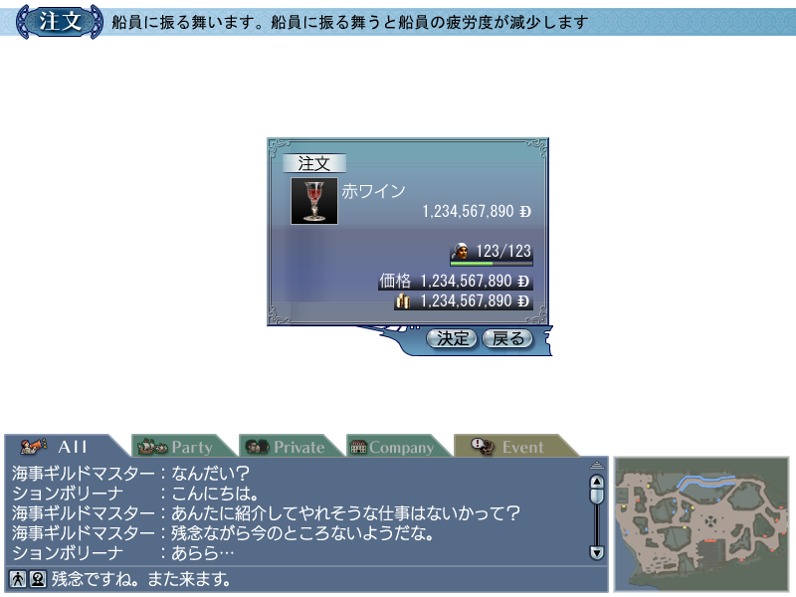

表示に必要なデータ
その酒場で飲めるメニューのうち、１番目のデータ
船員数、船室容量、疲労度
所持金

バルーン表示
COMMON_SAILOR_DATA_TIRED：『船員数:$%1$d/$%2$d（疲労度:$%3$d）』（表示場所：船室セット）
COMMON_HOLD_MONEY：『所持金』（表示場所：所持金）

詳細情報ウィンドウ表示
酒場メニュー用詳細情報ウィンドウ（アイコン、名前、説明文）（2004/07/13現在：データ未作成）

画面説明

画面ヘッダ
タイトル：scrtitle_0070_*：『注文』
説明文：BAR_TITLE_ORDER_FOR_SAILOR：『船員に振る舞います…』

決定系ボタン
okbutton_0000_**：『決定』
okbutton_0001_**：『戻る』

「決定」ボタンは【振る舞う価格（価格×船員数）】＞【所持金】の場合Disableとなりクリック不可。

注文データ
その街の酒場で売っている酒場メニューデータの１番目に入っているメニューのスチル、メニュー名、価格×船員数、を表示する。

船員数
現在の船員数／船室容量を表示する（バルーンで疲労度も表示する）。

金額
価格（酒場メニューデータの価格×船員数／表示する項目：COMMON_PRICE：『価格』）と所持金を表示する。

操作説明

「決定」ボタン
船員に振る舞う処理を行い、注文画面（船員用）を閉じ、メイン画面に戻る。

「戻る」ボタン
何もせず注文画面（船員用）を閉じ、メイン画面に戻る。

注文画面（酒場女用）

概要

画面
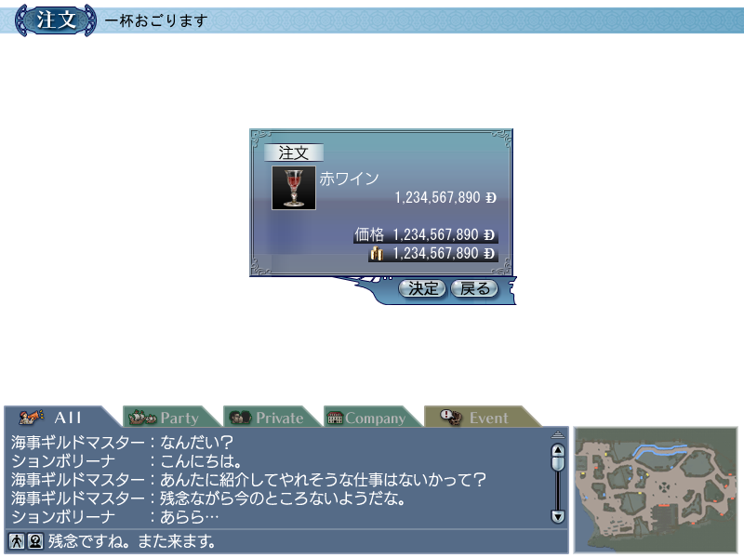

表示に必要なデータ
その酒場で飲めるメニューのうち、１番目のデータ
所持金

バルーン表示
COMMON_HOLD_MONEY：『所持金』（表示場所：所持金）

詳細情報ウィンドウ表示
酒場メニュー用詳細情報ウィンドウ（アイコン、名前、説明文）（2004/07/13現在：データ未作成）

画面説明

画面ヘッダ
タイトル：scrtitle_0070_*：『注文』
説明文：BAR_TITLE_ORDER_FOR_BAR_GIRL：『一杯おごります』

決定系ボタン
okbutton_0000_**：『決定』
okbutton_0001_**：『戻る』

「決定」ボタンは【おごる価格（価格×2）】＞【所持金】の場合Disableとなりクリック不可。

注文データ
その街の酒場で売っている酒場メニューデータの１番目に入っているメニューのスチル、メニュー名、価格×2（自分と酒場女の分）を表示する。

金額
価格（酒場メニューデータの価格×2／表示する項目：COMMON_PRICE：『価格』）と所持金を表示する。

操作説明

「決定」ボタン
酒場女におごる処理を行い、注文画面（酒場女用）を閉じ、メイン画面に戻る。

「戻る」ボタン
何もせず注文画面（酒場女用）を閉じ、メイン画面に戻る。

副官雇用画面

概要

画面
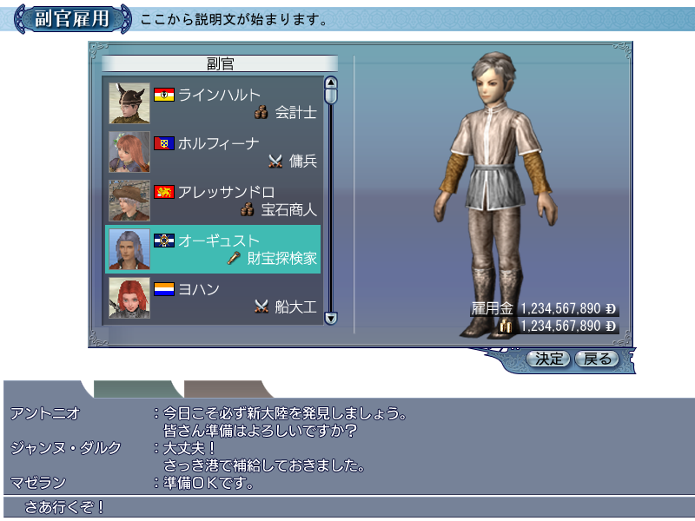

表示に必要なデータ
その街で雇用できる副官（最大10件）の名前、国籍、職業、モデルデータ
雇用に必要な金額
所持金

バルーン表示
COMMON_HOLD_GOLD：『所持金』（表示場所：所持金）

画面説明

画面ヘッダ
タイトル：scrtitle_0099_*：『副官雇用』
説明文：BAR_TITLE_EMPLOY_ASSISTANT：『副官を雇います』

決定系ボタン
okbutton_0000_**：『決定』
okbutton_0001_**：『戻る』

「決定」ボタンは【所持金】＜【雇用に必要な金額】の場合、Disableとなりクリック不可。

副官リスト
項目文字列：ASSISTANT_LIST：『副官候補』
その街で雇用できる副官（最大10件）をリスト表示する。
表示する内容は、顔スチル、国旗、副官名、職業系統アイコン、職業名。

副官モデル
選択されている副官の3Dモデルを表示する。
リストにより副官を切り替えるとモデル表示も変更する。

金額
雇用額（COMMON_COST_EMPLOY：『雇用額』）と、所持金を表示する。
【所持金】＜【雇用に必要な金額】の場合、雇用額を赤色表示する。

操作説明

副官候補選択
副官リストをクリックすることで雇用する副官を選択する。
副官を選択することで右側のモデル表示を更新する。

「決定」ボタン
「決定」ボタンクリック、リストをダブルクリック、もしくはEnterキー押下により、
【MBYesNo】BAR_YN_EMPLOY_ASSISTANT：『副官・$%1$sを\n雇います。\nよろしいですか？』
を表示する。
「はい」の場合、選択された副官を雇う処理を行い副官雇用画面を閉じる。
「いいえ」の場合、何もせず【MBYesNo】を閉じ、副官雇用画面に戻る。

「戻る」ボタン
何もせず副官雇用画面を閉じ、メイン画面に戻る。

－以上－

